**Jaarverslag 2024**

**Huisartsenpraktijk J.C. Bos**



Sleedoornstraat 41  
2565 WL Den Haag  
070-3453247  
KvK-nummer 27369164

# **Voorwoord**

Voor u ligt het jaarverslag 2024 van Huisartsenpraktijk Bos. Wij willen met dit verslag iedereen die bij onze praktijk betrokken is een goed en helder beeld geven van de zorg die door ons geleverd wordt. Op deze manier willen wij namelijk de huisartsenzorg binnen onze praktijk transparant maken. Dit verslag omvat onze visie op huisartsenzorg, onze organisatie en medewerkers, de inhoud en omvang van de door ons geleverde zorg, ons kwaliteitsbeleid en onze plannen voor de toekomst.

Jacobine Bos

# **Inhoudsopgave**

Voorwoord 1

Inhoudsopgave 2

De praktijk 4

Historie 4

Missie 4

Visie 4

FTE verdeling 5

Samenstelling team 5

Huisarts in opleiding (AIOS) 5

Nascholing 6

Patienten 7

Aantallen en in- en uitschrijvingen naar geslacht 2024 7

Overige patienten 8

Ambitie 8

Praktijkorganisatie 9

Openingstijden 9

Triage 9

Overlegstructuur 9

Website 9

Herhaalreceptuur 9

Automatisering 9

Klachten- en geschillenregeling 10

Veilig incident melden 10

Incidenten 10

Doel van melden 10

VIM procedure 11

Zorgdomein en verwijzingen 11

FTO/Hagro 11

Kwaliteitsbeheer receptuur 11

Dienstenstructuur HADOKS 12

Gegevens van de praktijk en wijk per 1000 patienten 12

Zorg en kwaliteit 13

NHG-accreditatie 13

Praktijkondersteuning 13

Praktijkondersteuning somatiek 13

Praktijkondersteuning ouderen 14

Griepvaccinatie 14

Reizigersadvisering 15

Project Meer tijd voor de Patient 15

Specialistische spreekuren 15

Locatie Duindorp 15

Evaluatie verbeterplannen 2024 16

Verbeterplannen 2025 17

Bijlage 1 Indicatoren Ketenzorg

# 

**De praktijk**

## Historie

Huisartsenpraktijk Bos is gestart door de moeder van de huidige dr. Bos in het begin van de jaren 70 als een praktijk aan huis. In 1994 is de praktijk verhuisd naar de huidige locatie Sleedoornstraat 41. In 1996 heeft dr. Bos de praktijk overgenomen van haar moeder. Sinds de zomer van 2020 zijn er naast dr. Bos een vast team van 3 vaste waarnemende huisartsen die ieder ook hun eigen specialismen hebben; dokter Walinga, dokter Niebling en dokter van Sitter.

## Missie

De huisartsenpraktijk heeft als missie het leveren van reguliere, laagdrempelige huisartsgeneeskundige zorg volgens de hoogste kwaliteitsstandaard. Deze zorg wordt aangeboden door ons team van huisartsen, praktijkondersteuners en doktersassistentes. Voor ons zijn kernbegrippen hierbij ‘laagdrempelige zorg’, ‘hoogwaardige zorg’ en ‘optimale service en bereikbaarheid’.

Als huisartsen en medewerkers zijn we enthousiast en invoelend naar onze patiënten. We staan open voor patiënten en ons team. Door scholing en opleiding blijven we op de hoogte van nieuwe ontwikkelingen op maatschappelijk en medisch gebied. Wij zijn een opleidingspraktijk voor Aio’s, doktersassistenten en begeleiden coassistenten omdat wij onze kennis en ervaring willen delen, willen bijdragen aan de ontwikkeling van het vak én willen leren van deze dokters en doktersassistenten in opleiding.

Verduurzaming behoort eveneens tot de missie van de huisartsenpraktijk en hebben we aandacht voor het verduurzamen van de praktijk, inrichting, praktijkvoering en consultvoering. In het voorjaar 2023 zijn er zonnepanelen geïnstalleerd op het dak van de praktijk ten goede van het energieverbruik en vindt er eveneens kostenbesparing plaats in het jaar 2024 in de vorm van;

* cv-installatie in (watertemperatuur op < 60° C, de pompstand op minimum, en de dag-, avond/weekend-, nachtstand); de boiler op ecostand.
* Ventilatoren met een dag- en nacht/ weekendstand.
* Schakel apparatuur (computers, beeldschermen, printers) aan het eind van de dag uit.
* Een elektrische geiser in iedere spreekkamer in plaats van centraal.
* Aandacht voor afvalscheiding, schoonmaak en hygiene, water en afvalwater, papierverbruik en duurzaam voorschrijven van medicatie.
* Verbruik energie zonnepanelen

## 

## Visie

De huisartsenpraktijk wil laagdrempelige, persoonlijke huisartsenzorg leveren, waarbij patiënten de medewerkers kennen en medewerkers de patiënten kennen. De praktijk wil een lerende organisatie zijn waarin verantwoorde zorg op het hoogst haalbare niveau beschikbaar is gedurende de openingstijden van de praktijk. Belangrijk is daarbij de voortdurende (bij)scholing van alle medewerkers binnen de praktijk conform de steeds wisselende inzichten binnen de huisartsenzorg ten aanzien van richtlijnen (de NHG-Standaarden), de toekomstvisie op huisartsenzorg, en dergelijke.

Centraal uitgangspunt van de praktijken en de medewerkers is om de meest optimale zorg aan patiënten te bieden, die met de huidige kennis mogelijk is. Binnen de praktijk wordt steeds gezocht naar manieren om verworven kennis zo optimaal mogelijk te verwoorden in de dagelijkse zorg voor de patiënt.

**FTE verdeling (obv 38 urige werkweek)**

|  |  |
| --- | --- |
| Huisartsen | 2 |
| Doktersassistenten | 2 |
| Praktijkondersteuning somatisch | 0,6 |
| Praktijkondersteuning geestelijk | 0,2 |

## Samenstelling team (obv 38 urige werkweek)

|  |  |  |  |
| --- | --- | --- | --- |
| Jacobine Bos | Huisarts | Ma/Wo/Do/Vrij om de week | 0,8 fte |
| Rosalie van Sitter | Waarnemend Huisarts | Ma/Di/Do/Vrij om de week | 0,8 fte |
| Maarten Niebling | Waarnemend Huisarts | Di/Woe/Do/Vrij | 0,8 fte |
| Chris Walinga | Waarnemend Huisarts | Woe | 0,2 fte |
| Lenny Noordermeer  Bianca Buth  Nicolet Heijkoop | AIOS  AIOS  Praktijkondersteuning somatiek | Ma/Do/Vrij  Di/Woe/Do/Vrij  Ma/Di/Woe | 0.7 fte  0.8 fte  0,6 fte |
| Philip Kroonenberg | Praktijkondersteuning GGZ | Di/Vrij | 0,2 fte |
| Kira Letsch | Assistent | Ma/Di/Do | 0,6 fte |
| Linda Hofstee | Assistent | Ma/Di/Vrij | 0,6 fte |
| Femke van Ingen-Simons  Fatima Blazquez Perez  Brigitte Frauenfelder-den Heyer  Carien Pelster | Assistent  Assistente (einde 01/09/2024)  Assistent (ingaande 1/10/2024)  Praktijkondersteuning jeugd | Di/Woe/Do  Woe/Do  Ma/Di/Woe/Vrij  Woe | 0,6 fte  0,4 fte  0,9 fte  0,2 fte |
| Mick Bijkerk | Praktijkondersteuning ouderen | Vrij | 0,1 fte |
| Heleen Uljee | Praktijkondersteuning ouderen | Woe | 0,1 fte |
| Branny Molenkamp-Wakker | Praktijkmanagement/Praktijkonder-steuning somatiek | Ma/Di/Woe | Wisselt |

## Huisarts in opleiding (AIOS)

Mei 2023 t/m mei 2024 heeft Lenny Noordermeer in de huisartsenpraktijk J.C. Bos 3 dagen in de week gewerkt als AIOS. Inmiddels is zij afgestudeerd huisarts aan de universiteit van Leiden.

Maart 2024 t/m oktober 2024 heeft Bianca Buth in de huisartsenpraktijk J.C. Bos 4 dagen in de week gewerkt als AIOS. Inmiddels is zij afgestudeerd huisarts aan de universiteit van Leiden.

Per september 2024 t/m september 2025 werkt Nicole Mekkelholt 3 dagen in de week als AIOS in de huisartsenpraktijk. Zij is eerstejaars huisarts in opleiding aan de universiteit van Leiden en werkt onder supervisie van Maarten Niebling Bos zelfstandig, tot aan het voltooien van haar eerste jaar opleiding tot huisarts in september 2024. Er worden regelmatig leergesprekken en overleg gevoerd. Maarten Niebling is als opleider huisarts in opleiding gemiddeld eens in de 6 weken een dag naar de universiteit in Leiden ten behoeve van de ondersteuning en begeleiding van de AIOS.

## Nascholing

De huisartsen hebben op eigen gelegenheid verplichte en vrijwillige nascholingen gevolgd bij zorggroep HADOKS, onder andere de diabetes, CVRM, COPD/Astma en reizigersadvisering. Tevens worden er nascholingen gevolgd in begeleiding bij stoppen met roken en diverse andere nascholingen die nodig zijn om aan de herregistratie eisen te voldoen.

De praktijkondersteuner somatiek heeft de voor haar verplichte nascholingspunten gehaald en de nascholingen van HADOKS gevolgd, onder andere diabetes mellitus (nieuwe standaard en ontwikkelingen antidiabetica), CVRM en COPD/Astma.

De assistentes in het algemeen volgen een herhalingscursus van reanimatie / AED in maart 2025 en volgen nascholingen in opdracht van de huisarts en naar behoefte, oa. Triage, medische handelingen, audiometrie, wondverzorging en anti-conceptie. Eén van de assistentes onderhoud haar kennis CVRM primaire preventie en allergie door middel van scholing met betrekking tot de spreekuren die zij uitvoert en onderhoudt zij de scholing stagebegeleider doktersassistente ten behoeve van ondersteuning en begeleiding doktersassistentes in opleiding en een doktersassistente volgt de Caspir cursus met betrekking tot de controles die zij uitvoert in de vorm van spirometrie.

Alle praktijkmedewerkers hebben vanuit het project Meer Tijd Voor de Patiënt (MTVP) de scholing “Positieve Gezondheid” gevolgd met als kenmerk ontwikkelen in anders werken (met meer tijd voor de patiënt als resultaat) en het goede gesprek met de patiënt. Het doel van deze scholing is dat de gesprekken met de patiënt (nog) zinvoller worden en de patiënt (nog meer) uitnodigen om zelf stappen te zetten ter verbetering van de eigen Positieve Gezondheid;

Het werkplezier van de medewerkers en de kwaliteit van de samenwerking intern en extern krijgen een impuls.

.

**Patienten**

Het aantal ingeschreven patiënten bij Huisartsenpraktijk Bos is wat gestegen afgelopen kalender jaren, namelijk 3372 patiënten 31/12/2023 en 3443 patienten 31/12/2024.

Patientenaantallen, inschrijvingen en uitschrijvingen gebaseerd op extractie VipLIve tussen **01-01-2024** en **31-12-2024;**

## 

## Overige patienten

Naast de ingeschreven patienten waarvoor wij per kwartaal de inschrijftarieven ontvangen, verlenen wij eveneens zorg aan patienten die in het buitenland woonachtig zijn en passanten. De praktijk heeft circa 70 patienten die in het buitenland verzekerd zijn en enkele patienten waarbij het voor ons onduidelijk is hoe deze zijn verzekerd.

## Ambitie

Afgelopen jaren was het de ambitie om te groeien van 3372 patiënten naar 3400 patienten (3443 heden). Dit streven is gelukt. In verband met ruimtegebrek in de praktijk is er nu geen noodzaak tot groei. Het beoogde aantal patiënten is daarmee nog steeds lager dan de normpraktijk volgens de Nza. Minder patiënten betekent lagere inkomsten en winstgevendheid in vergelijking met andere huisartsenpraktijken. Daarentegen is er meer tijd voor de patiënten voor goede zorg op de goede plaats. Onderzoek wijst uit dat meer tijd voor de patiënt resulteer in minder doorverwijzingen. Dit is niet alleen prettig voor de patiënt, maar ook voor de betaalbaarheid van de gezondheidszorg in zijn algemeenheid.

## Patiënten verdeling

De patiëntenverdeling op basis van het geslacht binnen de huisartsenpraktijk J.C. Bos. De gegevens zijn genomen op datum 31-12-2024.

### 

**Praktijkorganisatie**

## Openingstijden

De praktijk alle werkdagen geopend van 8.00 tot 17.00 uur. Binnen die uren is de praktijk ook telefonisch bereikbaar. Buiten de openingsuren verzorgt de huisartsenpost, HADOKS, de bereikbaarheid voor spoed.

De locatie van de praktijk voorziet in parkeerplek voor zowel auto als fiets. Middels het openbaar vervoer is de praktijk goed bereikbaar. De ingang is geschikt voor mindervaliden.

## Triage

Triage gebeurd aan de hand de NHG triagewijzer. Onder normale omstandigheden kan de patiënt in niet dringende situaties binnen één tot twee werkdagen terecht op het spreekuur. Spoedzorg wordt volgens de urgentiecode van de NHG triagewijzer en/of in overleg met de aanwezige huisarts afgehandeld.

## Overlegstructuur

Naast de mogelijkheid voor laagdrempelig, ad hoc, overleg tussen alle medewerkers en de aanwezige huisartsen is er iedere dag een dagarts aangesteld voor gestructureerd overleg voor de doktersassistenten.

Naast de mogelijkheid voor laagdrempelig, ad hoc, overleg tussen alle medewerkers is er iedere 6 weken gestructureerd overleg voor de doktersassistenten en 2 keer per jaar een gestructureerd overleg voor alle medewerkers binnen de praktijk.

In het kader van de ouderenzorg is er naast de mogelijkheid voor laagdrempelig, ad hoc, overleg tussen alle medewerkers is er iedere week overleg en 4 keer per jaar GPO (gestructureerd overleg) tussen praktijkeigenaar en huisarts Jacobine Bos, huisarts Roos van Sitter, praktijkondersteuning ouderen Mick Bijkerk en Heleen Uljee en een specialist ouderengeneeskunde van Florence in de huisartsenpraktijk. Naast de mogelijkheid voor laagdrempelig, ad hoc, overleg is er eveneens 4 tot 6 keer per jaar een MDO (multi disciplinair overleg) in Martha Flora (woonzorgcentrum en dementiezorg) met praktijkeigenaar en huisarts Jacobine Bos, een specialist ouderengeneeskunde en de naasten van de patiënt.

Naast de mogelijkheid voor laagdrempelig, ad hoc, overleg tussen alle medewerkers is er iedere 2 weken gestructureerd overleg tussen praktijkeigenaar Jacobine Bos en praktijkmanager Branny Molenkamp.

## Website

Op de website van de huisartsenpraktijk J.C. Bos is informatie te vinden voor de patiënten over de praktijk. De website wordt maandelijks gecontroleerd op eventuele veranderingen en zonodig aangepast door een aangestelde werknemer. Updates m.b.t. maatregelen in de praktijk worden op de voorpagina gepubliceerd. Het patiëntenportaal, wat in 2019 aan de website is toegevoegd, wordt gebruikt door patienten om online een afspraak te maken, een herhaalrecept aan te vragen en e-consulten te sturen.

## 

## Herhaalreceptuur

Herhaalrecepten kunnen via de apotheek, de receptenlijn, de site of de doktersassistente worden aangevraagd.

## 

## Automatisering

Huisartsenpraktijk Bos werkt met het Huisartsen Informatie Systeem (HIS) Medicom van Pharmapartners ondersteund door Total Specific Solutions (TSS). Bij het maken van de verslaggeving wordt het SOEP-structuur gebruikt. Aan elke episode wordt een ICPC code gekoppeld, volgens de richtlijn Adequate Dossiervorming Elektronisch patiënten dossier (ADEPD).

Het Huisartsen Informatie Systeem (HIS) Medicom is in april 2024 overgezet vanuit het Huisartsen Informatie Systeem (HIS) MicroHIS van DXC Technology ten behoeve van de samenwerking en de onderstaande (belangrijkste) voordelen;

* Overdracht van dossiers aan praktijken binnen het cluster eenvoudiger.
* Je kun als arts makkelijker tussendoor switchen tussen postverwerking, e-consults en recepten autoriseren.
* Door koppeling met de apotheek van de patiënt is medicatielijst up-to-date
* Wanneer bij de start alle patiënten als batch worden aangemeld bij MGn kunnen de patiënten zelf de connectie maken door in te loggen met DigiD. Verificatie later door de assistente is niet meer nodig.
* Patiënten die in MGn jun telefoon en adresgegevens aanpassen komen terug als melding, Als medewerker kun je dan sneller ook die gegevens aanpassen.
* Bij afname van ook de telefoon-module kun je direct zien welke patiënt belt en wordt bij beantwoorden direct het desbetreffende dossier geopend. Ook kun je vanuit dossier direct bellen.
* Gebruik maken van de griep- en pneumokokkenservice kost veel minder tijd met selecteren et cetera. DMDR kun je weer de verzending laten verzorgen.
* Doordat Hadoks Medicom als preferente HIS ondersteunt, gebruik digitale ondersteuning
* Invalassistentes (en waarnemers) hoeven niet meer te worden ingewerkt op het systeem.
* Centraal worden door Sahel/Hadoks instellingen en tabellen (zoals artsentabel, derde tabel, communicatieadressen, tarieven etc.) ingeregeld

De chronische zorg diabetes mellitus, CVRM en Astma/COPD wordt ondersteund door VipLive wat is overgezet van het ketenzorg informatiesysteem (KIS) onder begeleding van HADOKS.

## Klachten- en geschillenregeling

Indien een patiënt een klacht heeft, kan hij deze bespreken met de betrokken praktijkmedewerker. Indien gewenst kan een van de huisartsen bij dit gesprek aanwezig zijn. Ook kan de patiënt een gesprek aanvragen met alleen de huisarts. Tevens bieden we de mogelijkheid om via de website een klachtenformulier in te vullen.

De klacht wordt in behandeling genomen en we nemen contact op met de patiënt. Als dit voor de patiënt niet voldoet, kan hij ook een klacht indienen bij de Stichting Klachtenregeling Eerstelijnszorg (SKGE). Alle artsen zijn aangesloten bij de SKGE, Stichting Klachten & Geschillen Eerstelijnszorg.

In 2024 zijn er **2** klachten ingediend via het officiële klachten formulier en door de betrokken praktijkmedewerker besproken met de desbetreffende patient.

## Veilig incident melden

Het Veilig Incident Meldingssysteem is bedoeld om zicht te krijgen op het hoe en waarom van ongewenste gebeurtenissen in de praktijk. Daarbij staat niet de vergissing van de persoon centraal, maar de condities waaronder mensen werken en de wijze waarop de zorg is georganiseerd. Een enkele menselijke fout leidt zelden tot schade bij de patiënt. Meestal treedt schade pas op na een aaneenschakeling van fouten, die onvoldoende of niet opgemerkt zijn bij controlemomenten. Door het analyseren van incidenten en bijna-incidenten is het mogelijk om onderliggende oorzaken op te sporen. Op basis van de meldingen zullen vervolgens verbeterplannen worden gemaakt om de incidenten in de toekomst zoveel mogelijk te voorkomen.

### Incidenten

Een incident kan onder andere ontstaan doordat:

* Er niet volgens protocol gehandeld is
* Er geen eenduidige afspraken over zijn

### Doel van melden

* Aanscherpen van de afspraken
* Aanpassen van een protocol
* Opstellen van werkafspraken
* Verbeteren en optimaliseren van de patiëntenzorg

### **VIM Procedure**

Van april 2022 tot nu, december 2023 zijn 20 meldingen gedaan. Wij zijn nu weer voornemens alles te registreren.

Telefonie 3

Medicatie 2

Administratief 4

Planning 10

Medisch inhoudelijk 1

## Zorgdomein en verwijzingen

Afgelopen jaren worden nagenoeg alle verwijzingen gedaan via zorgdomein. De meeste patiënten worden verwezen naar het Leyenburg ziekenhuis en HMC, gelijk verdeeld. Buiten deze regio gaat het om kleine aantallen verwijzingen. Voor kleinere instellingen zoals; eerstelijns psychologen praktijken worden papieren verwijzingen gemaakt.

## FTO/Hagro

Elk jaar wordt vier keer een FTO gehouden voor de huisartsen, door apothekersgroep Scheveningen.

## Kwaliteitsbeheer receptuur

Sinds het in gebruik nemen van het huisartseninformatiesysteem Medicom wordt er van het elektronische voorschrijfsysteem Formularium gebruik gemaakt ten behoeve van kwaliteitsbeheer receptuur (FGV= Formularium gericht voorschrijven).

Het formularium is een elektronisch voorschrijfsysteem in het huisartsinformatiesysteem, waarbij een relatie wordt gelegd tussen een ziekte of klacht en de mogelijke behandeling. Het formularium ondersteunt de huisarts tijdens het consult door het bieden van een veilig en juist recept, adviezen voor arts en patiënt en een samenvatting van de richtlijn.

Met het formularium heeft de huisarts een hulpmiddel om het meest passende recept voor te schrijven en stapsgewijs een behandeling uit te zetten. De informatie in het formularium is gebaseerd op relevante patiëntkenmerken.

Zo geeft het formularium op basis van de diagnose of klacht, in combinatie met relevante patiëntkenmerken, informatie over de (farmaco)therapie. U kunt hierbij denken aan het geneesmiddel van voorkeur en de juiste sterkte en dosering van dit geneesmiddel.

Alle relevante farmacotherapie en adviezen uit de NHG-standaarden en -behandelrichtlijnen zijn beschikbaar via het formularium. Daarnaast bevat het formularium adviezen op basis van de richtlijnen van IKNL en 'Kleine kwalen in de huisartsenpraktijk'.

Er is regelmatig overleg met de apotheken als bij recepten verschil in voorschrift wordt gesignaleerd. Plus aanwezigheid oud apothekersassistente als DA

## Dienstenstructuur HADOKS

De praktijk is aangesloten bij HADOKS, de dienstenstructuur van Den Haag en omliggende gemeenten (Rijswijk, Voorburg, Leidschendam en Wassenaar). De HADOKS beschikt over een centrale post waar alle telefonische verzoeken binnenkomen. De assistenten verdelen de patiënten over: telefonisch advies, consult of visite. Indien er een consult nodig is, kunnen patiënten terecht in het Leyenburg, Antoniushove of Westeinde ziekenhuis. Zo nodig wordt er vanuit een van deze posten een visite gereden. Er is een samenwerking met de ziekenhuizen en zorgverzekeraars om zelfverwijzers op te vangen na gezamenlijke triage door de huisartsen.

In 2016 is gestart met het geven van spiegelinformatie aan de praktijken over contacten van eigen patiënten met de huisartsenpost tussen 17 en 18.00 uur, zelfverwijzers tijdens ANW uren en zelfverwijzers overdag. Hieronder staan de resultaten samengevat over 2024.

### **Gegevens van de praktijk en wijk per 1000 patiënten**

# 

**Zorg en kwaliteit**

## 

## Kwaliteitsbeleid

In onze visie staat dat wij steeds zorg van een hoog kwaliteitsniveau willen leveren. Wij volgen hiervoor de richtlijnen van het NHG (Nederlands Huisartsen Genootschap). Om kwalitatief hoogwaardige zorg te kunnen leveren is het allereerst van belang dat alle medewerkers de juiste opleidingen en nascholingen volgen, maar ook dat de processen in onze praktijk in protocollen en werkafspraken worden vastgelegd. Om de kwaliteit hiervan te kunnen waarborgen nemen wij deel aan de NPA-praktijkaccreditatie. Ten goede van de kwaliteit hebben wij er eveneens voor gekozen het zorgprogramma ouderzorg met 2 uur extra uit te breiden en de bezetting van de doktersassitenten met 2 dagen extra uit te breiden.

## NHG-accreditatie

NHG staat voor het Nederlands Huisartsen Genootschap, de beroepsvereniging die zich bezig houdt met kwaliteitsverbetering van de huisartsgeneeskunde in Nederland. Het accrediteringsproces houdt in dat wij werken aan kwaliteitsverbetering. Dit is een continu proces, met doorlopende verbeterplannen en een jaarlijkse controle (audit) op het bereiken van de afgesproken einddoelen. Daarnaast wordt de praktijk jaarlijks getoetst op een groot aantal landelijk vastgestelde kwaliteitseisen op het gebied van patiëntveiligheid, bereikbaarheid, hygiëne, goede klachtenafhandeling en dergelijke. De mening van de patiënt wordt tevens meegenomen in het gehele proces via enquêtes. De praktijk is officieel geaccrediteerd sinds maart 2018. Juli 2022 is de praktijk opnieuw geaccrediteerd voor 3 jaar op basis van de volgende waarnemingen;

* De praktijk werkt vanuit een duidelijke missie en visie, vertaald in concrete doelstellingen
* Het praktijkteam werkt gezamenlijk aan verbetering en aan het ontwikkelen van de zorg, het team en de praktijk
* De praktijk levert goede medisch-generalistische, persoonsgerichte zorg.
* De praktijk levert spoedeisende huisartsenzorg, terminaal-palliatieve zorg en preventieve zorg.
* De triage door de praktijk is effectief en leidt tot tijdige, goede zorg.
* De geboden zorg is passend bij de klachten, problemen en vragen van de individuele patiënt; waar nodig wordt de geboden zorg bijgesteld.
* De huisarts draagt bij aan de coördinatie van de zorg.
* De praktijk heeft goede afstemmings- en samenwerkingsafspraken met de bij de zorg voor de patiënt betrokken partijen.
* Het praktijkteam is voldoende groot en bestaat uit bevoegde, bekwame mensen.
* De samenwerking als team, en met overige zorg- en hulpverleners, leidt tot goede zorg.

**Praktijkondersteuning**

Praktijkondersteuning somatiek;

De voornaamste taak van de praktijkondersteuner somatiek is het geprotocolleerd controleren van patiënten die in de ketenzorg zijn voor DM2, astma, COPD en/of secundaire CVRM PP (primaire preventie) en SP (secundaire preventie). Naast de controles wordt, maandelijks, de administratie ten behoeve van de ketenzorg verzorgt. Hiermee wordt er voor gezorgd dat patiënten niet alleen goed geregistreerd staan, maar ook uitnodigingen ontvangen voor een betreffende controle.

Dit jaar is de praktijkondersteuner somatiek afwezig door ziekte en zijn haar werkzaamheden overgenomen door de praktijkmanager/praktijkondersteuner somatiek.

De praktische uitvoering van het zorgprogramma CVRM PP wordt uitgevoerd door een daarvoor opgeleide doktersassistente. Het zorgprogramma Astma/COPD wordt ondersteund door een daarvoor opgeleide doktersassistente in de vorm van spirometrie onderzoek in verband met afwezigheid door ziekte van de praktijkondersteuner somatiek waardoor er een inhaalslag moet plaatsvinden. Het zorgprogramma CVRM SP wordt ondersteund door de huisartsen.

De praktijkmanager/praktijkondersteuner somatiek is actief bezig geweest om no show mensen voor controles te benaderen in samenwerking met de doktersassistenten. Een aantal mensen (ongeveer 10 personen) zijn hierdoor uit de ketenzorg geplaatst, een maal per jaar zal deze groep alsnog uitgenodigd worden.Het aantal mensen dat langer dan 11 maanden geen controles heeft gehad, blijft gemiddeld op 30 personen per maand. Afname van dit aantal is vooralsnog niet voor elkaar.

Het eerste kwartaal 2024 heeft de praktijkmanager/praktijkondersteuner somatiek zich ingezet voor een juiste overgang van Vital Health naar VIP live.

Oplossingen ten behoeve van de achterstand op de ketenzorg blijven bestaan;

* Maandelijkse controle statistieken VIPLive en de daar uit voortkomende acties uitvoeren.
* Agendaplanning optimaliseren en maandelijks evalueren.
* 10 Minuten extra consulttijd spreekuren Astma/COPD, Diabetes Mellitus en CVRM ten goede van de eventuele ontregelingen

In bijlage 1 het overzicht van de procesindicatoren voor de ketenzorg van het afgelopen jaar.

Praktijkondersteuning ouderen;

De ouderenzorg wordt steeds meer door de huisarts verzorgd in samenwerking met de praktijkondersteuning ouderen, omdat ouderen langer thuis wonen; het aantal plekken in verpleeghuizen neemt af en de levensverwachting neemt toe. Ons doel is dat we de ouderenzorg in de komende jaren nog beter op de rit krijgen, zodat we de ouderen goed kunnen begeleiden. Daarom willen we de komende jaren besteden aan het uitbreiden van wijkgerichte zorg. De laatste jaren is er al steeds meer samenwerking met thuiszorgorganisaties en welzijn. Daarnaast ontwikkelen wij transmurale ouderenzorg binnen de Huisartsencoöperatie SCH-2017 waar onze praktijk lid van is. Deze samenwerking zetten we de komende jaren voort.

Praktijkondersteuning GGZ volwassenen;

De POH GGZ volwassenen ondersteunt de huisarts bij de zorg en begeleiding van mensen met psychische problematiek. Een POH-GGZ volwassenen verleent zorg aan cliënten > 18 jaar en begeleidt mensen met lichte psychische klachten, zoals piekeren, somberheid, angstklachten of werkstress/ burn-out. De POH GGZ volwassenen heeft samen met de huisarts de rol poortwachter in de herkenning, diagnostiek, behandeling en begeleiding van personen met psychische problematiek. Een POH-GGZ volwassenen onderhoud tevens contacten met het (zorg)netwerk in de wijk. Zo vinden cliënten sneller, gerichter en beter hun weg.

Praktijkondersteuning GGZ jeugd;

Een POH-GGZ jeugd verleent zorg aan cliënten van 0-18 jaar met (lichte, veel voorkomende) psychische klachten. De POH GGZ jeugd heeft samen met de huisarts de rol poortwachter in de herkenning, diagnostiek, behandeling en begeleiding van personen tussen 0-18 jaar met psychische problematiek In de rol van poortwachter GGZ. Een POH-GGZ jeugd onderhoud tevens contacten met het (zorg)netwerk in de wijk. Zo vinden cliënten sneller, gerichter en beter hun weg.

## Griepvaccinatie en Pneumococcen vaccinatie

Voor de jaarlijkse griepvaccinatie en Pneumococcen worden de geïndiceerde patiënten opgeroepen. Gevaccineerde patiënten en weigeraars van de vaccinatie worden geregistreerd. De weigeraars, van voorgaande jaren, hebben wel een uitnodiging ontvangen. De vaccinaties zijn in een buurthuis op Duindorp gegeven in 2 middagen.

Totaal geselecteerd griepvaccinatie 1172:

**Vaccinatie ontvangen; 750**

**Vaccinatie gegeven; 681**

Totaal geselecteerd Pneumococcen vaccinatie 110:

**Vaccinatie ontvangen; 110**

**Vaccinatie gegeven; 40**

## Reizigersadvisering

Jacobine Bos heeft de opleiding reizigersgeneeskundig advies gevolgd in 2013 en Roos van Sitter in 2024. Sindsdien verzorgen Jacobine Bos en Roos van Sitter de reizigersadvisering voor onze patiënten. Nascholingen om de registratie reizigersgeneeskundig huisarts te behouden worden vanzelfsprekend gevolgd. De adviezen worden op maat gegeven.

**Project Meer tijd voor de patient**

MTVP (Meer tijd voor de patiënt) project; Een project waar de praktijk een praktijkplan voor heeft opgesteld, 2023, en de inzet van extra middelen daadwerkelijk tot meer tijd in de spreekkamer leiden met de volgende 5 doelstellingen die zijn geformuleerd; Betere kwaliteit van zorg, hogere patiënttevredenheid, meer werkplezier, beheersen zorgkosten (minder verwijzingen en voorschriften) en betere samenwerking met het netwerk. Er is gestart door een combinatie van interventies toe te passen in de praktijk. Er zijn 4 verschillende kernelementen bij de interventies:

• Anders werken in de praktijk

• Samenwerken met het netwerk

• Uitbreiding van personele capaciteit

• Het voeren van het goede gesprek

**Specialistische spreekuren**

Specialistische spreekuren zoals, dermatologie middag, chirurgie middag, allergie en gynaecologie audiometrie worden uitgevoerd door daarvoor opgeleide huisartsen en/of doktersassistenten binnen de huisartsenpraktijk. Er wordt door alle werknemers meer bekendheid en inhoud gegeven aan de specialistische spreekuren door middel van informeren door werknemers, website, patienten portaal en nieuwsbrief. Ruimte voor verdere ontwikkeling in het geven van meer bekendheid en inhoud is aanwezig.

**Locatie Duindorp**

Gebruik locatie Duindorp in de vorm van spreekuren zijn uitgebreid, mede ten goede van de beperkte ruimte op enkele dagen in de Sleedoornstraat. Huidige bezetting locatie Duindorp is maandagmiddag (Jacobine Bos), dinsdagmiddag (Kira Letsch en Roos van Sitter) en donderdagmiddag ( Maarten Niebling en AIOS). Op de dinsdagochtend vind er 1 keer in de 2 weken een praktijkoverleg plaats (Branny Molenkamp-Wakker en Jacobine Bos). De overige dagen, woensdag en vrijdag blijven beschikbaar tussen 11.00 uur en 18.00 uur.

**Evaluatie verbeterplannen 2024**

* + - 1. **Nieuwsbrief 4-6 keer per jaar verzenden**

De nieuwsbrief voor patienten wordt 4-6 keer per jaar verzonden

* + - 1. **De overgang van het ketenzorg informatiesysteem (KIS) naar VipLive ten goede van de chronische zorg diabetes mellitus, CVRM en Astma/COPD.**

De overgang is goed verlopen en het informatiesysteem van VipLive is werkbaar voor alle medewerkers.

* + - 1. **Optimaliseren personeelsbeheer idvv verantwoordelijkheid**

Het optimaliseren personeelsbeheer in de vorm van verantwoordelijkheid is uitgezet in kerntaken en wordt 6-wekelijks besproken in een werkoverleg.

* + - 1. **Inzet Praktijkmanagement optimaliseren**

Werkzaamheden praktijkmanagement wordt regelmatig uitgekristalisseerd en vastgelegd in werkafspraken, rekening houdend met bijkomende taak vervangend praktijkondersteuner somatiek in verband met afwezigheid praktijkondersteuner somatiek door ziekte.

* + - 1. **Website verbeteren**

De website wordt maandelijks gecontroleerd op eventuele veranderingen en zonodig aangepast door een aangestelde werknemer.

* + - 1. **Triage doktersassistenten optimaliseren**

In de vorm van nascholing is het triageren door doktersassistenten geoptimaliseerd.

* + - 1. **Indeling dagarts optimaliseren**

In de jaarplanning wordt de dagarts vastgelegd.

* + - 1. **Inzet POH-GGZ volwassenen optimaliseren**

Inzet POH-GGZ is geoptimaliseerd door uitbreiding uren.

* + - 1. **Project Meer Tijd Voor de Patient**

Het project is omgezet naar de werkzaamheden in de praktijk met als gevolg betere kwaliteit van zorg, hogere patiënttevredenheid, meer werkplezier, beheersen zorgkosten (minder verwijzingen en voorschriften) en betere samenwerking met het netwerk.

* + - 1. **Het Huisartsen Informatie Systeem (HIS) MicroHIS van DXC Technology overzetten naar MEDICOM**

De overgang naar Medicom heeft plaatsgevonden, is redelijk verlopen en alle werknemers hebben het HIS zich eigen kunnen maken.

* + - 1. **Nierinsufficiëntie/polyfarmacie overleg met apothekers**

Medicatiegebruik ism apotheek gestructureerde FTO/afspraken met apotheken

# **Verbeterplannen 2025**

De verbeterpunten die wij voor ogen hebben voor 2024 zijn weergegeven onderstaand in de tabel:

|  |  |
| --- | --- |
| **Prioriteitenlijst 2025** | **Planning** |
| Nieuwsbrief 4-6x per jaar verzenden | Januari |
| Website gestructureerd optimaliseren | Januari-December |
| Optimaliseren voorraadbeheer, mogelijk met behulp van LEAN. | Januari-Maart |
| Patiënten enquetes | Februari-Maart |
| Risicoscan interview medewerkers | Februari-Maart |
| Accreditatie | Januari-Mei |
| Ketenzorg optimaliseren in de vorm van oproepen patienten enachterstanden wegwerken | Januari-December |
| Inzet Praktijkmanagement optimaliseren | Januari-December |
| Verbeterplan AIO volgt; | Augustus |
| Nierinsufficiëntie/polyfarmacie overleg met apothekers | Januari-December |
| Dexa Bus | Najaar 2026 |
|  |  |
|  |  |

# 

# **Bijlage 1**

# Procesindicatoren Ketenzorg 2024

Diabetes Mellitus

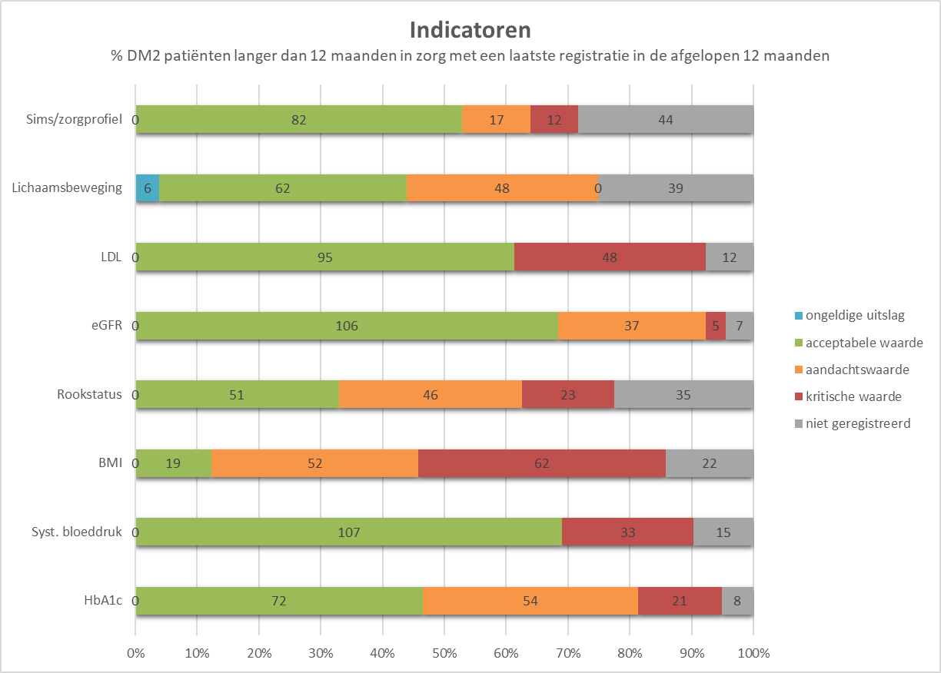

CVRM SP

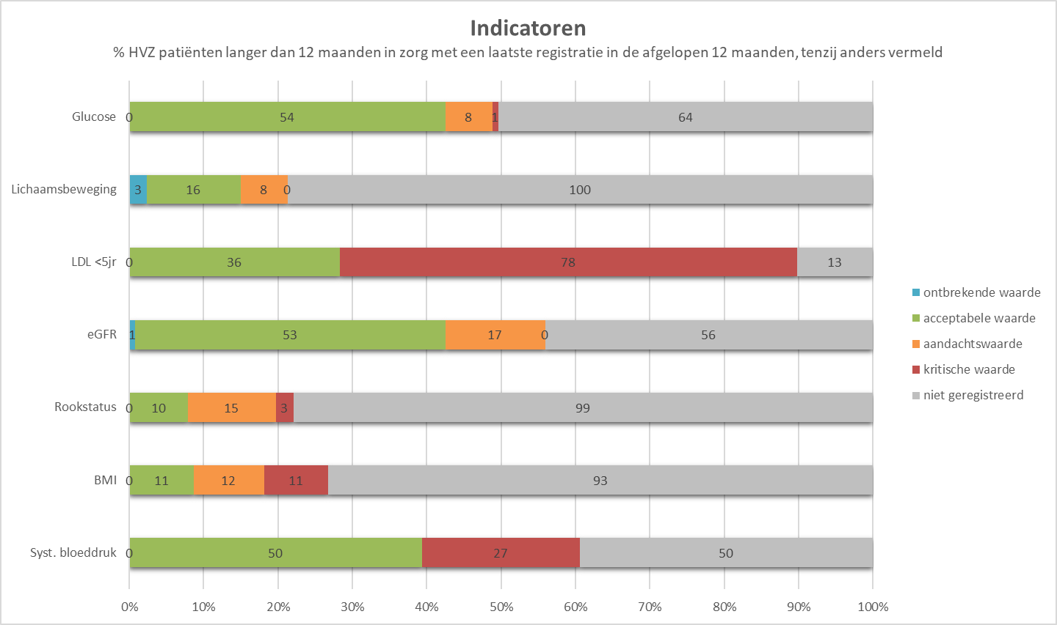

CVRM PP

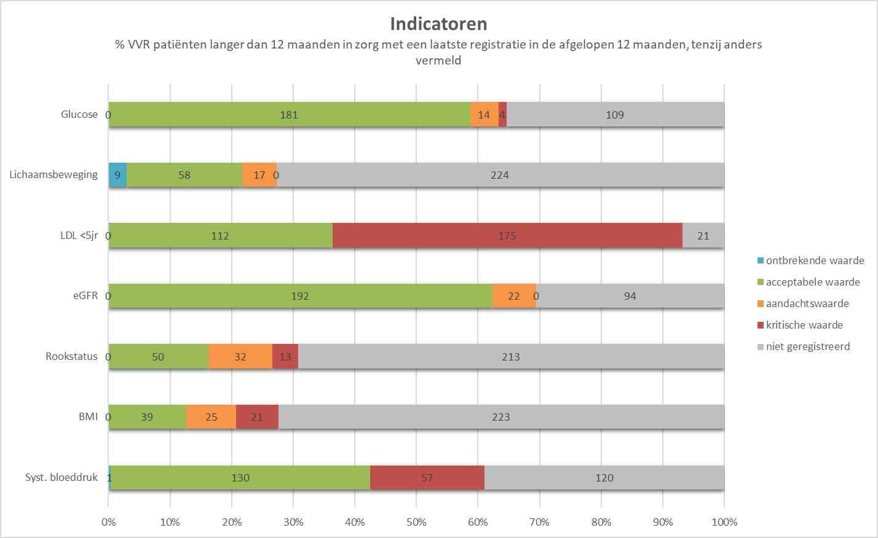

COPD

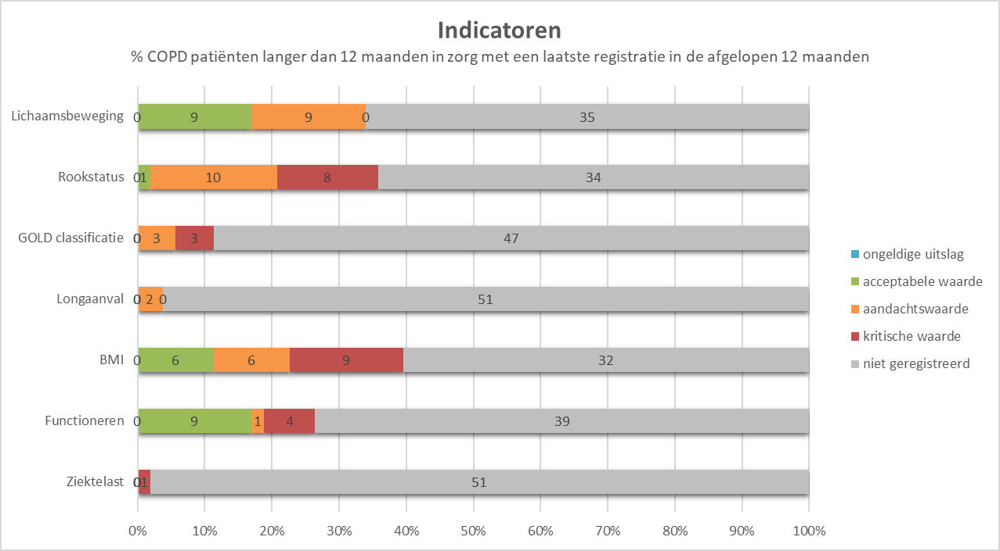

Astma

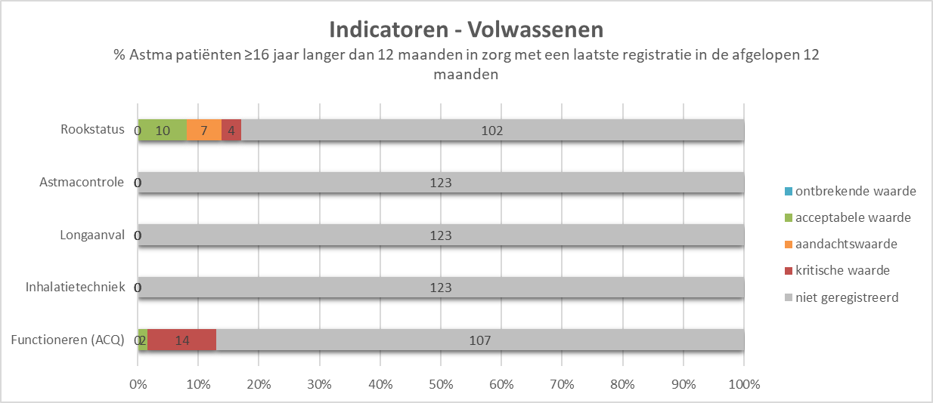

Ouderenzorg zorgprogramma

|  |  |  |  |  |  |  |
| --- | --- | --- | --- | --- | --- | --- |
|  | 2021 | 2022 | 2023 | 2024 |  |  |
|  |  |  |  |  |  |  |
| **Ouderenzorg** |  |  |  |  |  |  |
| Aantal kwetsbare ouderen in zorgprogramma | 17 | 33 | 67 | 73 |  |  |
|  |  |  |  |  |  |  |